【政务信息】

博罗县举办首届春茶推介会

3月21日上午，博罗县农业技术推广中心指导，由博罗山茶联合社、博罗县福波生态茶园专业合作社、博罗县惠元职业培训学校联合承办的--“美丽博罗·春茶飘香”2015首届春茶品鉴推介会，在博罗现代农业展览交流中心拉开序幕。博罗12家茶叶企业、博罗山茶联合社社员、各镇山茶种植大户及炒茶能手、知名茶庄、惠州市茶叶行业协会会员代表等300多人参加活动。

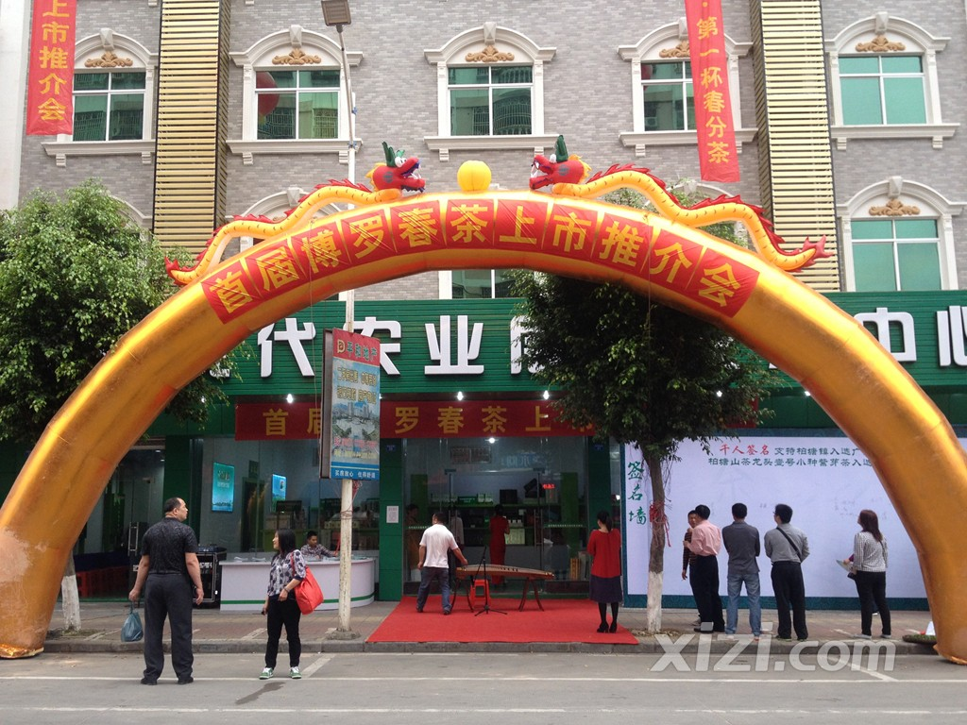
目前博罗县茶叶种植面积20000亩以上，其中柏塘镇种植面积达13000～14000亩，种植农户有4000多户，已经成为了博罗县最大的山茶种植乡镇，2013年，柏塘镇的茶叶产值约3.6亿元，茶农人均年收入达2.9万元。较2012年增加近5000元。2014年预计产值将增加1.2亿元。柏塘茶树，真正成为了农民的“摇钱树”。柏塘镇已入围广东省十大茶乡候选名单，福波生态茶园专业合作社出品的“龙头壹号”紫芽茶入围广东省十大名茶候选名单。

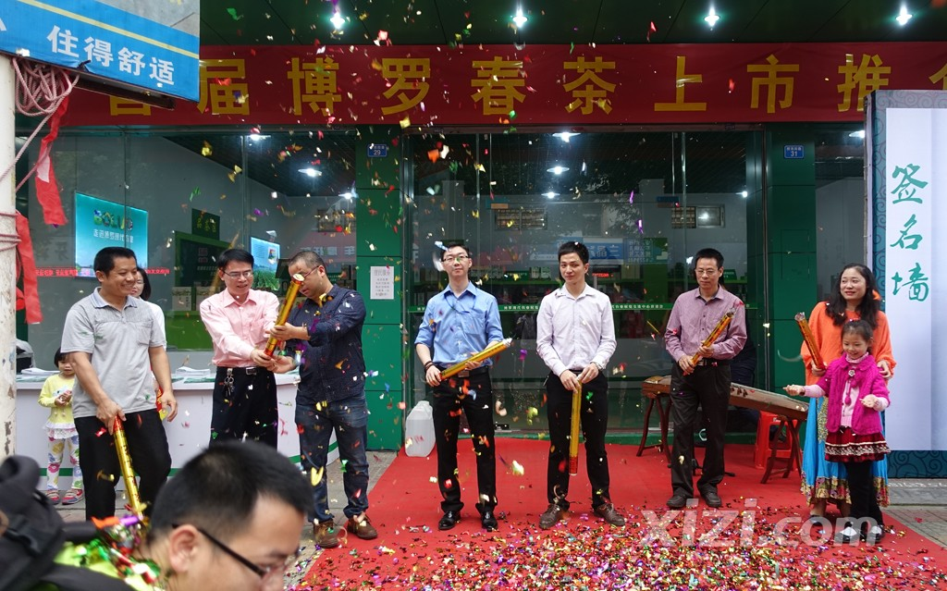
博罗山茶是我县特色农产品，自2010年以来，博罗县农业技术推广中心为做大做强特色效益农业，加大了对种植户技术培训和技术指导，使茶农更新了栽培技术、改良了炒制工艺和注重产品包装。同时带来各类媒体进行强势宣传推介，知名度不断提升，受到了市场的青睐和消费者的认可，才使“博罗山茶”焕发活力。

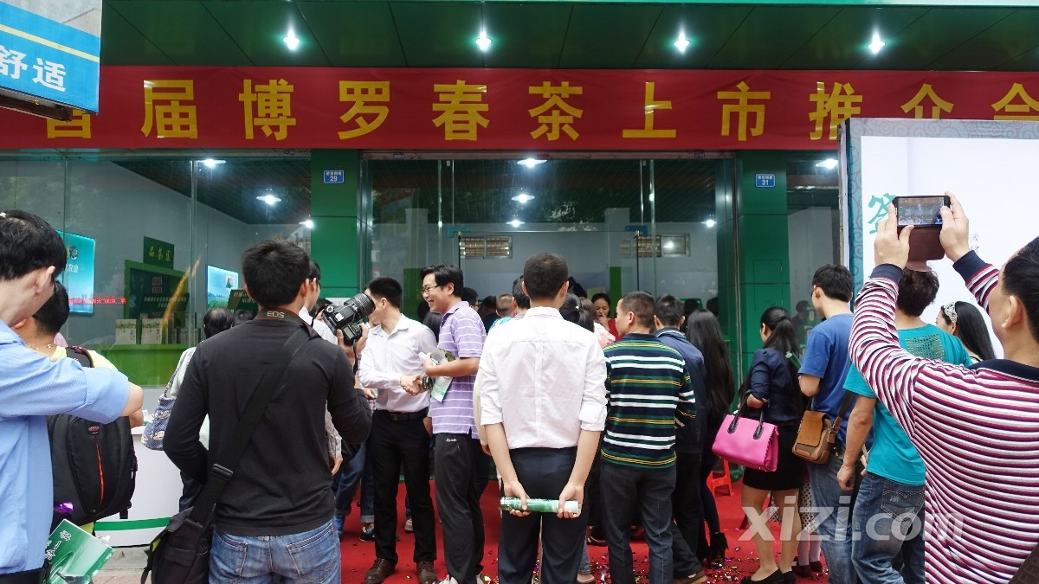
本次活动是为了充分利用“博罗农业展览交流中心”农业公共平台，以“政府搭台、企业唱戏、农民受益”的模式，旨在借2015年春茶上市之机，通过品鉴推介的形式，专场推广博罗山茶品牌，提高博罗山茶生产者的技能，改良传统制茶工艺，扩大博罗山茶的知名度和美誉度，为本地茶农、茶商搭建一个展示交流推广的平台，畅通销售渠道，促进博罗山茶整体形象的提升。
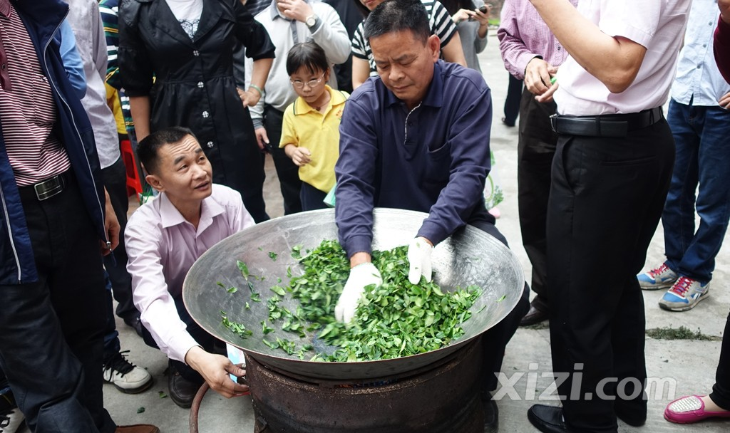

博罗县农业技术推广中心
2015年3月23日

